인공지능개론 과제 #1

# Nqueens problem

Nqueen 문제는 주어진 체스 여왕말의 수(N)와 NxN 체스판에 서로의 공격을 받지 않는 위치에 적절하게 배치하는 것이 핵심이다.

앞서 들어가기 전, 여왕말은 한 차례에 좌우상하 대각선, 모든 방향 체스판의 끝까지 이동할 수 있다,

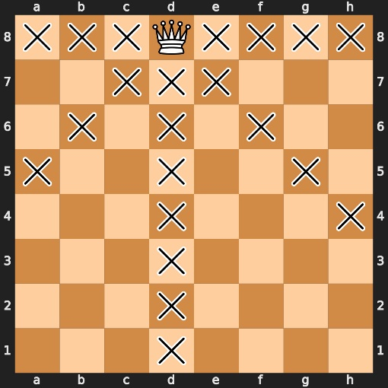

그림 1 한 차례에 여왕말이 이동할 수 있는 경우의 수

이러한 점을 고려하여 아래 3가지 알고리즘에서 공통적으로 탐색공간을 다음과 같이 정의하였다.

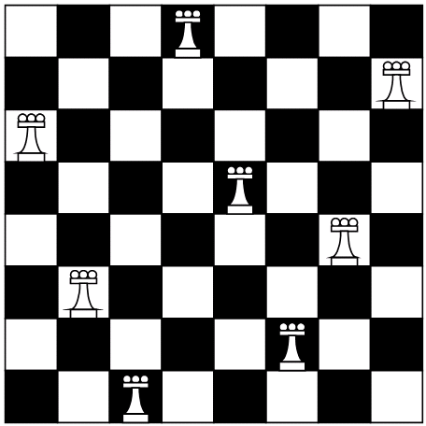

그림 2 한 열의 위치를 값, 행을 인덱스

가용 공간을 줄이기 위해 2차원 배열이 아닌, 체스판의 각 행의 위치를 값(value)로, 열을 인덱스(index) 로 정의하였다. 이는 각 열에서 하나의 여왕말만 존재하므로 다음 그림 2에서 각 여왕말의 위치를 배열로 표현하면 [3,6,8,1,4,7,5,2]로 표현될 수 있다. 코드 상에서는 클래스 속 self.chessboard로 표현되었다.

# BFS (Breadth First Search)

Breadth First Search는 너비 우선 탐색으로, 다음 단계의 탐색할 공간보다 현재 앞으로 탐색할 공간들을 우선적으로 탐색하는 알고리즘이다. 정보 없는 검색(Uninformed Search)의 종류 중 하나이며, 현 상태에서 Goal까지의 Path cost를 모르는 것이 BFS의 특징이다. DFS와는 다르게 중복 경로 생성문제에 대해 고려할 필요가 없으며, 따라서 Complete하다는 점에서 차이점이 있다, N-queens 문제를 해결하기 위해 Queue(frontier)를 이용하여 queue의 content는 각 여왕말의 위치를 배열로 설정하였다.

## Code Review – 함수 설명

|  |
| --- |
| **def** **__init__**(self, N):  self.N = int(N)  self.chessboard = Queue() # as frontier queue |

BFS에서 chessboard는Queue이며, element는 여왕말의 위치 배열.

|  |
| --- |
| **def** **isLegal**(self, chessboard):  **for** yi_idx **in** range(len(chessboard)):  **for** xi_idx **in** range(yi_idx + **1**, len(chessboard)): # column  **if** chessboard[xi_idx] == chessboard[yi_idx]: # 직선일 경우  **return** **False**  **if** abs(chessboard[yi_idx] - chessboard[xi_idx]) == abs(yi_idx - xi_idx): # 대각선일 경우  **return** **False**  **return** **True** |

여왕말간 서로 충돌 여부를 확인하며 전도유망(promising)한지 확인한다. 그림 1 참고.

|  |
| --- |
| **def** **isGoal**(self, chessboard):  **if** len(chessboard) == self.N:  **return** **True**  **else**:  **return** **False** |

Queue에 저장되는 chessboard에 여왕말이 모두 배치되는 것이 목표이므로 여왕말의 위치 배열의 개수 가 주어진 N에 다다르면 종료하게끔 Bool 값 반환

|  |
| --- |
| **def** **bfs**(self): # no argument    self.chessboard.put([**0**]) # 여왕말의 위치를 (1,1)에 먼저 배치  **while** **not** self.chessboard.empty():  queue = self.chessboard.get()  **if** self.isGoal(queue):  queue = [i+**1** **for** i **in** queue]  **return** queue  **for** row_pos **in** range(self.N):  new_queue = queue + [row_pos]  **if** self.isLegal(new_queue): # promising?  self.chessboard.put(new_queue) |

먼저 여왕 위치를 (1,1)를 놓고 frontier가 비어지기 전까지 반복문을 계속 돌리게 된다. 본 알고리즘에서 사용하는 Frontier는 queue인 선입선출 구조이므로, 먼저 넣은 배열을 꺼내게 된다. 꺼낸 배열이 목표에 도달(isGoal:True)하면, 여왕말의 위치를 인덱스로 저장하였으므로 전체 배열 속 element에 1을 더한 배열을 반환한다. (이 때는 다른 경우의 수를 고려하지 않고 목표에 도달(isGoal:True)만 하면 반환하게끔 하였다.) 그 외인 경우에는 기존 배열에서 현재 탐색할 공간들을 new_queue에 추가함으로써 new-_queue에 저장된 상태가 전도유망한 경우라면 chessboard에 저장하도록 하였다.

## Test Result – 실험 결과

그림 3 N=5일 때 Breadth First Search 알고리즘 결과

초기 상태에서 무작위로 시작하는 것이 아니며, 다양한 경우의 수를 고려하지 않고 무조건 목표에 도달하면 반환하므로 어떤 실행이든 같은 결과를 출력하게 된다.

# HC (Hill Climbing)

앞서 제시한 알고리즘과 달리 Hill Climbing(언덕 오르기)은 Path cost를 무시하고 Goal 자체를 찾는 것이 목표인 알고리즘이다. 해당 알고리즘은 경로에 관심이 없고 현재 위치에서 가장 좋은 선택을 하는 탐욕법에 의해 움직이므로 전체 상황에서 가장 최선의 값인 global value보다는 현재 상황에서의 최선의 값인 local value로 수렴하게 된다. 탐욕법에 의해 움직이다 보니, 목표를 빠르게 찾는 장점이 있으나, 어느 시작점 인지에 따라서 최선의 값이 달라지거나, 진척이 불가능한 지점(plateau) 다다르게 되는 단점을 지니고 있다. 여러가지 솔루션 중 본 N-queens 문제에서는 무작위로 재시작하는 방법을 택하였다. N-queens 문제 알고리즘 도식은 아래 이미지와 같다.

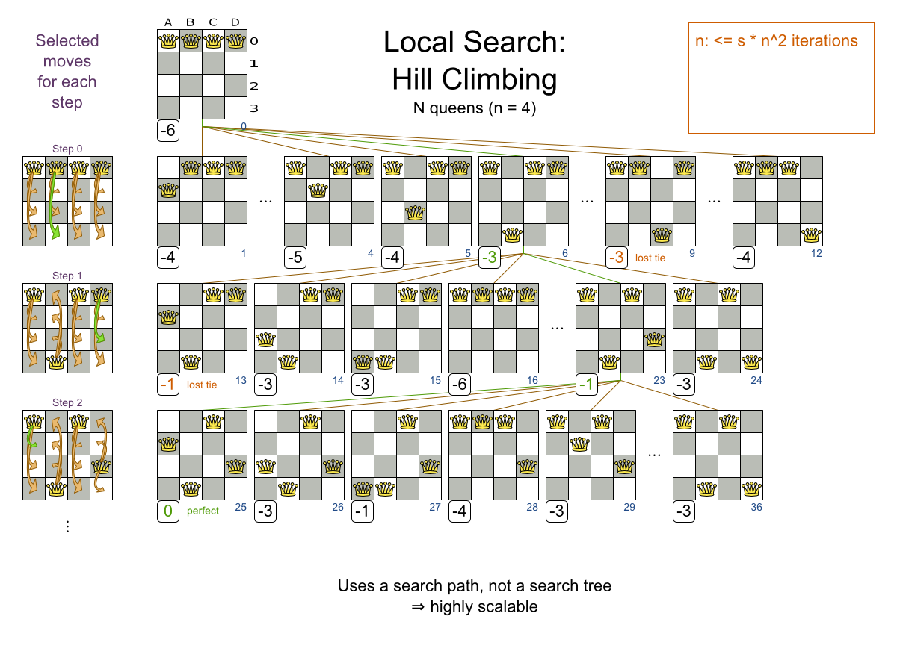

그림 4 Nqueens 문제에서 Hill Climbing 알고리즘

## Code Review – 함수 설명

|  |
| --- |
| **def** **__init__**(self, N):  self.N = int(N)  self.chessboard = [random.randint(**0**, self.N-**1**) **for** _ **in** range(self.N)] # complete-State formulation #index = xi as column, value = row  self.heuristicBoard = [[**0** **for** _ **in** range(self.N)] **for** _ **in** range(self.N)]  self.hCost = float("inf") |

알고리즘 특성상 초기 상태에 따라 최선의 값이 정해지므로 무작위로 선택된다 (self.chessboard),

체스보드에서 모든 가능한 후행자의 heuristic 값을 저장하는 heuristicBoard, 그리고 현 상황의 heuristic값 (hCost)까지 선언. 전체 hCost(서로 충돌하는 여왕말의 pair 수)는 최대값으로 0으로 수렴하는 방향으로 Goal을 찾아간다.

|  |
| --- |
| **def** **heuristic**(self, chessboard): #heuristic function: 좀 더 좋은 방향으로 생각해볼 것 시간 비용  currentHCost = **0**  **for** xi **in** range(self.N-**1**):  **for** xi_idx **in** range(xi+**1**, self.N): # column  **if** chessboard[xi_idx] == chessboard[xi]: # 직선일 경우  currentHCost += **1**  **if** abs(chessboard[xi] - chessboard[xi_idx]) == abs(xi - xi_idx): # 대각선일 경우  currentHCost += **1**  **return** currentHCost |

Heuristic function에서는 이전 promising 여부에 대한 조건과 동일하다. 현재 각 chessboard 상태에서 heuristic 값을 반환한다.

|  |
| --- |
| **def** **getHeuristicBoard**(self):  chessboard = copy.copy(self.chessboard) # temporary chessboard  **for** xi **in** range(self.N):  originalPos = chessboard[xi]  **for** yi **in** range(self.N):  chessboard[xi]=yi  self.heuristicBoard[yi][xi] = self.heuristic(chessboard)  chessboard[xi] = originalPos |

Chessboard의 각 여왕말의 위치를 가정함에 따라 heuristicBoard가 갱신이 된다. 이 때 chessboard 원 저장 상태를 훼손하지 않아야 하므로 originalPos에 저장하면서 갱신한다.

|  |
| --- |
| **def** **hc**(self, N): # argument: board size  steps = **0**  attempts = **0**  **while** self.hCost > **0**: # 목표인 hCost가 0이 되기 전까지  **if** attempts > **100**: # 100 시도 후에는 goal 도달 실패 시 no solution 반환  **break**  **if** steps > N :  self.**__init__**(N) # generate initial state randomly ( # 무작위 재시작 언덕 오르기)  steps = **0**  attempts += **1**  self.getHeuristicBoard() # 현 상태에서의 heursitcBoard 갱신  globalMinXi = -**1**  globalMinYi = -**1**  globalMin = float('inf')  **for** xi **in** range(**0**, self.N):  columnHeuristic = []  **for** yi **in** range(**0**, self.N): # 각 열에서 Heuristic 상황을 저장  columnHeuristic.append(self.heuristicBoard[yi][xi])  columnMin = min(columnHeuristic) # 최고 추정치 선별  columnMinYi = columnHeuristic.index(min(columnHeuristic))  columnMinXi = xi  **if** columnMin < globalMin: # 최고 추정치 갱신  globalMin = columnMin  globalMinXi = columnMinXi  globalMinYi = columnMinYi  self.chessboard[globalMinXi] = globalMinYi # chessboard 갱신  self.hCost = self.heuristic(self.chessboard) # 현 상태의 h값 갱신  steps += **1**  **if** self.hCost == **0**:  solution = [i+**1** **for** i **in** self.chessboard]  **return** solution  **else**:  **pass** #return null |

상세한 설명은 주석 참고. 전체적으로 heursiticBoard를 매 상태마다 갱신함으로써 각 열에서 여왕말이 선택할 수 있는 최고 추정치에 따라 chessboard의 value(행의 위치)를 갱신한다.

진척이 불가능한 지점에 다다르는 것을 미연의 방지로 N번내로 목표에 도달하지 않는다면 초기 상태로 돌아가 다시 무작위로 재시작한다. 전체 시도가 100번 초과시 불가능한 상태로 판단하고 null을 반환하며 성공 시, heuristic cost가 0인 chessboard를 반환한다.

## Test Result – 실험 결과

그림 5 N=5일 때 Hill Climbing 알고리즘 결과

초기 상태는 random하게 여왕말을 배치하게 되므로, 각 실행마다 결과가 다르게 출력된다

# CSP (Constraint Satisfaction Problem)

Constraint Satisfaction Problem (제약 충족 문제)는 특정한 state에서 변수를 constraint하는 상황에서 constraint condition을 만족하는 변수의 pair을 구하는 문제이다. 위 Local Search 방법인 Hill Climb-ing과 다르게 heuristic cost에 의존하지 않는 특징을 지니고 있다.

제약 충족 문제는 변수(Variable)들의 집합, 변수 정의역(Domain)의 집합, 허용되는 값들을 명시 (constraint)하는 제약들의 집합들로 구성되어 있다. 본 N-queens문제에서 변수는 self.chessboard의 element, 정의역은 1부터 N까지 여왕말의 위치, 제약 조건은 그림 2와 같이 서로 conflict하지 않아야 함으로 설정하였다. 다양한 solution 중 DFS를 이용하여 제약 조건에 걸리면 부모 노드로 후퇴하여 확장을 줄여 나가는(pruning) Backtracking방법을 이용하였다. 여기서 DFS 함수를 재귀함수로 사용하여 Backtracking이 되도록 하였다. 해당 알고리즘의 도식은 아래 이미지(그림 6) 참고.

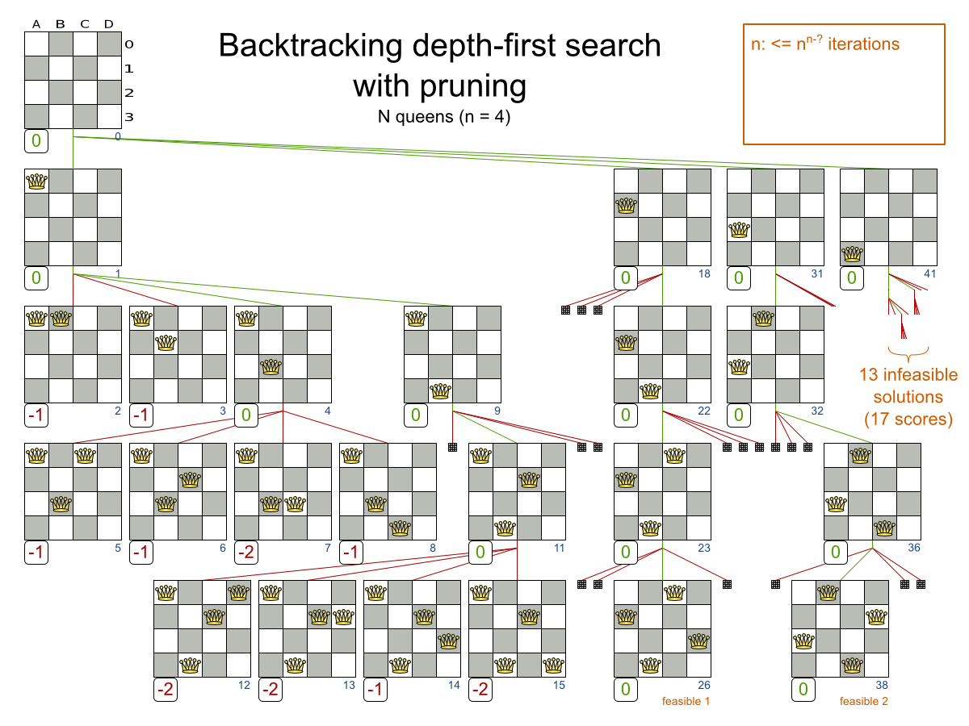

그림 6 Nqueens 문제에서 Constraint Satisfaction Problem알고리즘

## Code Review – 함수 설명

|  |
| --- |
| **def** **__init__**(self, N):  self.N = int(N)  self.solutions=[]  self.chessboard = [**0** **for** _ **in** range(N)] #index = xi as column, value = row |

초기 상태는 위와 동일, Deep copy 문제로 인해 따로 solution 변수를 선언하였다.

|  |
| --- |
| **def** **isLegal**(self, xi): # 탐색하고자 하는 현 상태  **for** xi_idx **in** range(xi): # column  **if** self.chessboard[xi_idx]==self.chessboard[xi]: # 직선일 경우  **return** **False**  **if** abs(self.chessboard[xi]- self.chessboard[xi_idx]) == abs(xi - xi_idx): # 대각선일 경우  **return** **False**  **return** **True** |

탐색하고자 하는 현 상태에서 이전에 배치한 여왕말이 conflict 여부를 확인하는 함수. 앞서 다룬 알고리즘들에서 사용한 함수와 동일하며, 서로 간의 충돌을 확인하며 전도유망(promising)한지 확인한다.

|  |
| --- |
| **def** **dfs**(self, xi):  **if** xi == self.N:  solution = []  solution.extend(self.chessboard)  self.solutions.append([i + **1** **for** i **in** solution])  **return** **True**  **for** row_pos **in** range(self.N):  self.chessboard[xi]=row_pos  **if** self.isLegal(xi):  **if** self.dfs(xi+**1**):  **return** **True** |

DFS는 다음 단계의 탐색할 공간을 우선적으로 탐색하므로 인자는 chessboard의 인덱스, 열의 위치로 탐색하게 된다. 만약 열이 끝까지 다다르게 되면 더 이상의 탐색은 불필요하므로 현재 배치된 chess-board를 solution에 얕은 복사를 하여 반환한다, 그 외에는 현 상태 열에서 행의 위치를 넣음으로써 전도유망한(isLegal:True) 경우 탐색을 이어 나가게 하였다.

|  |
| --- |
| **def** **csp**(self):  self.dfs(**1**)  # print(self.chessboard)  **if** self.solutions:  **return** self.solutions  **else**:  **pass** # return null |

csp 함수에서는 dfs 함수를 호출하여 solution이 존재할 경우 solution을 반환하게끔 작성하였다. dfs 함수에서 1을 인자로 둔 이유는 초기 상태에서 여왕말의 위치를 (1,1) 위치에 고정하기 위함이다. 따라서 여러 번 실행을 해도 같은 결과가 나오게끔 하였다.

## Test Result – 실험 결과

그림 7 N=5일 때 Constraint Satisfaction Problem 알고리즘 결과

초기 상태는 항상 같으므로 어떤 실행이든 같은 결과를 출력하게 된다.